Совет депутатов
Кузьмичёвского сельского поселения
Городищенского муниципального района Волгоградской области
403023 Волгоградская обл. Городищенский район, пос. Кузьмичи тел.84468-4-61-38

РЕШЕНИЕ
от «19» мая 2022 года № 3/3

О внесении изменений в Положение о бюджетном процессе в Кузьмичевском сельском поселении Городищенском районе Волгоградской области, утвержденное решением Совета депутатов Кузьмичевского сельского поселения от 01.12.2017 № 7/5

В соответствии с Бюджетным кодексом Российской Федерации, Федеральным законом от 06.10.2003 года № 131-ФЗ «Об общих принципах организации местного самоуправления в Российской Федерации» и Уставом Кузьмичевского сельского поселения, Совет депутатов Кузьмичевского сельского поселения

РЕШИЛ :
1.1. Внести изменения в Положение о бюджетном процессе в Кузьмичевском сельском поселении Городищенском районе Волгоградской области, утвержденное решением Совета депутатов Кузьмичевского сельского поселения от 01.12.2017 № 7/5:
1.2. Пункт 2 статьи 8 дополнить новыми абзацами вторым – третьим следующего содержания:

«положениях послания Президента Российской Федерации Федеральному Собранию Российской Федерации, определяющих бюджетную политику (требования к бюджетной политике) в Российской Федерации;
документах, определяющих цели национального развития Российской Федерации и направления деятельности органов публичной власти по их достижению»;

2. Настоящее решение вступает в силу со дня его официального обнародования.
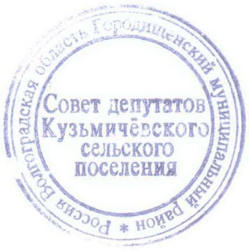

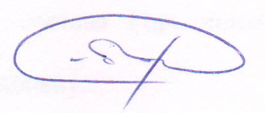
Глава Кузьмичевского
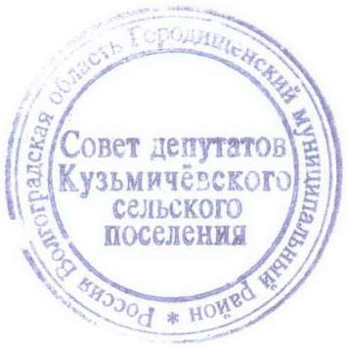
сельского поселения П.С. Борисенко

